 | ACADÉMIE TECHNOLOGIQUE  Technologie — Classe de 4ème  Salle 207 TEC 3 | SÉQUENCE 04 — CYBERSEC  ACTIVITÉ N°01 | 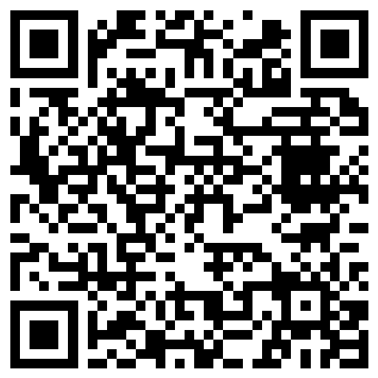

Nom : .................................... | Prénom : ............................... | Classe : .......... | Maison : ................

PHISHING : L'AUDIT DE LA BOÎTE MAIL

Ce matin, la boîte mail du secrétariat du collège contient 6 messages. Plusieurs sont des pièges (hameçonnage, ou « phishing ») : un seul clic malheureux et les comptes du collège sont piratés. La direction te recrute comme auditeur sécurité.
PROBLÉMATIQUE : Comment repérer un message piégé, et comment verrouiller ses accès ?

PARTIE 1 — Les 5 indices d'un message piégé (document projeté)

➤ À partir de l'exemple annoté projeté, complète la liste des 5 indices.
Indice | Description
Indice 1 | Une adresse d'expéditeur ......................................................................
Indice 2 | Un ton d'............................ ou de menace (« dans 24 h… »)
Indice 3 | Un lien qui ne mène pas où il ......................................................................
Indice 4 | Des ............................ d'orthographe ou une mise en page étrange
Indice 5 | Une demande d'............................ ou de coordonnées bancaires

PARTIE 2 — L'audit : 6 messages au crible (séance en groupe)

➤ Pour chaque message projeté, rends ton verdict ET cite l'indice précis qui le prouve. Un verdict sans preuve ne compte pas !
Message | Verdict + preuve
Message 1 | ☐ SÛR ☐ PIÈGE — preuve : ......................................................................
Message 2 | ☐ SÛR ☐ PIÈGE — preuve : ......................................................................
Message 3 | ☐ SÛR ☐ PIÈGE — preuve : ......................................................................
Message 4 | ☐ SÛR ☐ PIÈGE — preuve : ......................................................................
Message 5 | ☐ SÛR ☐ PIÈGE — preuve : ......................................................................
Message 6 | ☐ SÛR ☐ PIÈGE — preuve : ......................................................................
2a. Que fait-on d'un message piégé ? On ne clique pas, on ne répond pas, on le .......................... et on prévient.
PARTIE 3 — Verrouiller ses accès : l'authentification forte

3a. Parmi ces candidats, entoure le meilleur mot de passe et justifie : « P@ss1 » — « collège2026 » — « Tortue-Verte-Boit-9-Cafés! »
......................................................................................................................
3b. La double authentification ajoute une 2e preuve d'identité (code reçu sur téléphone). Pourquoi protège-t-elle même si le mot de passe est volé ?
......................................................................................................................
......................................................................................................................

BILAN — Ce que je retiens
Le phishing (hameçonnage) cherche à me faire ...................................... sur un lien ou donner mes identifiants.
Face au doute : je ne clique pas, je vérifie l'...................................... de l'expéditeur, je signale.
Mot de passe long (phrase de passe) + ...................................... authentification = accès verrouillé.
« Dans un e-mail piégé, l'urgence est toujours suspecte. »

